Прайс-лист на балясины из сосны
№1 №2 №3 №4 №5 №6
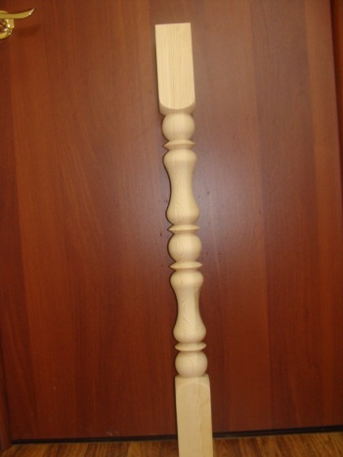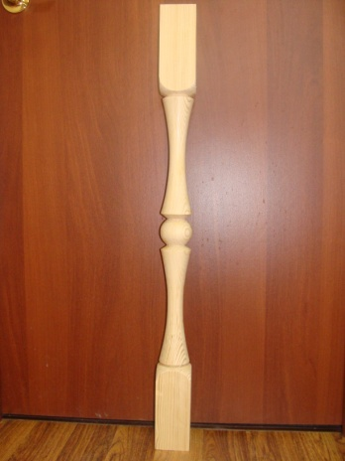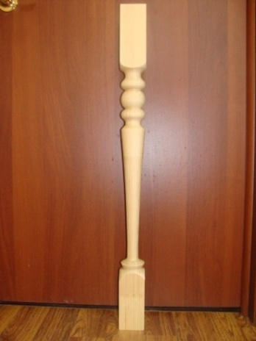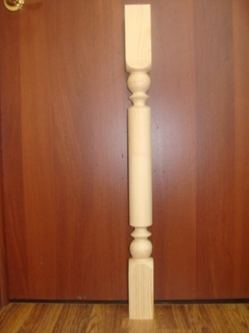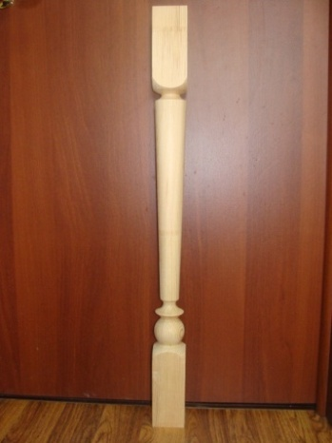
Балясины точеные: неокрашенная 1шт=290, окрашенная 492 рубля
№7 №8 №9 №10
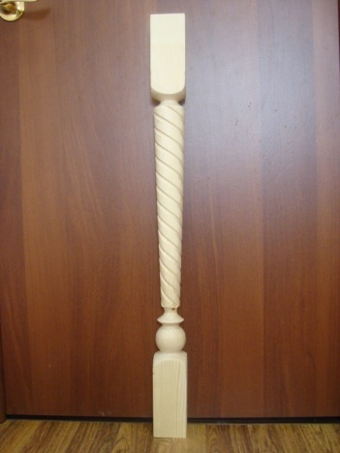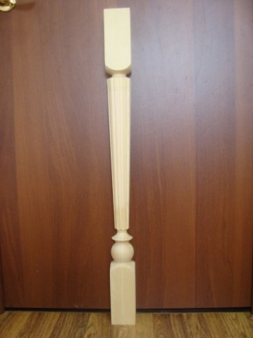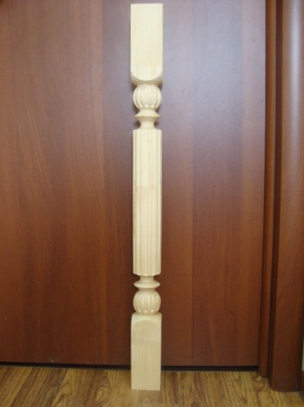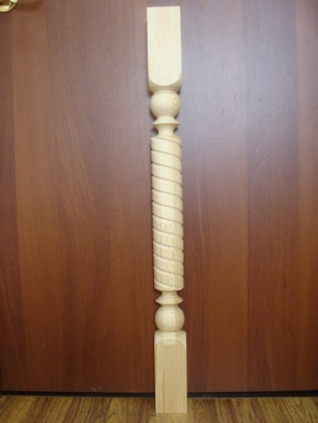
Балясины с обработкой ЧПУ: неокрашенная 1 шт=300, окрашенная 502 рубля

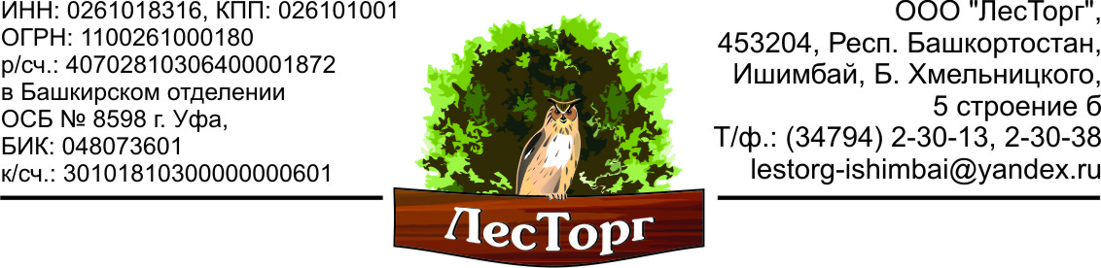
Прайс-лист на элементы лестницы
Наименование | Размеры | Неокрашенные | Окрашенные
Тетива | 60*300*2000 | 2124 руб. | 3305 руб
Тетива | 60*300*3000 | 3186 руб. | 4943 руб
Тетива | 60*300*4000 | 4248 руб. | 6581 руб
Ступень | 40*300*800 | 567 руб. | 1022 руб
Ступень | 40*300*900 | 638 руб. | 1147 руб
Ступень | 40*300*1000 | 708 руб. | 1272 руб
Ступень | 40*300*1100 | 779 руб. | 1397 руб
Ступень | 40*300*1200 | 850 руб. | 1522 руб
Столб | 90*90*1200 | 575 руб. | 921 руб
Поручень | 70*80*6,0 | 185 руб/метр | 425 руб/метр
Нестандартные размеры –К 1,2
Закругления дополнительные- К 1,6

